

**山东大学（威海）**

**校园聊天室——需求分析**

年级： 2017 级

专业： 计算机合1班

作者： 狄明宇 陆勇作 张航

目录

一、项目分工 3

二、需求获取内容 3

2．1项目背景 3

2．2项目目的 3

2．3项目前景 3

2．4开发环境 3

2．5运行环境 4

2．6参考资料： 4

三、需求分析 4

3．1 功能划分 4

3．2功能描述 5

四、功能建模——数据流图及数据字典 5

4．1 0层数据流图： 5

4．2 1层数据流图： 6

4.3.1 二层数据流图-好友管理系统 6

4.3.2二层数据流图-好友管理系统数据字典 7

4.4.1 二层数据流图-登录系统 8

4.4.2二层数据流图-登录系统字典 8

4.5.1二层数据流图-私聊系统 10

4.5.2二层数据流图-私聊系统数据字典 10

4.6.1二层数据流图-群聊系统 12

4.6.2二层数据流图-群聊系统数据字典 12

4.7.1二层数据流图-账号注册 13

4.7.2二层数据流图-账号注册数据字典 14

4.8.1二层数据流图-账号管理 15

4.8.2二层数据流图-账号管理数据字典 15

五、数据建模 16

5．1ER图 16

5．2关系模式 17

# 一、项目分工

本项目小组成员：

狄明宇 201700800413

陆勇作 201700800450

张 航 201700800495

狄明宇负责服务器端代码的开发测试工作，相关文档的编写

陆勇作负责客户端代码的开发测试工作，相关文档的编写

张航负责数据库的设计开发和UI设计等工作，相关文档的编写

# 二、需求获取内容

## 2．1项目背景

1.随着互联网和智能手机的普及,越来越多的人依赖于即时通讯软件如腾讯开发WeChat，QQ。此类即时通讯软件的诞生很大程度上促进了人与人之间的联系与通信。

2.校园网络聊天室于此类似,可以满足多人同时在线即时聊天，可以私聊，群聊，发送图片，发送聊天表情，还可以传输文件，在线保存文件等。

3.本设计所完成的聊天室包含以上所有功能，并且注册用户仅限学校学生及

教职工，以加强学校不同学院,不同专业学生、教师之间的交流沟通，保

证用户的纯粹性，最大可能防止外来人员进行,最大限度防止在此平台上

发生电信诈骗的情况发生。

## 2．2项目目的

满足师生在线即时聊天，可以私聊，群聊，发送图片，发送聊天表情，还可以传输文件，在线保存文件。可以满足教师教学课后交流，分发任务，也可防止发生电信诈骗。

## 2．3项目前景

同一所学校的学生，聊天有着许多共同话题，也有着相似的相处模式，这

样一款为特定高校定制的聊天室一定会受到广大师生的好评。

## 2．4开发环境

1.系统环境：windows 操作系统

2.软件环境：Microsoft SQL Server 2008，Microsoft Visual Studio 2015等应用软件

3.编写语言：C#

4.平台：.NET平台3.5

## 2．5运行环境

系统环境：windows 操作系统

硬件环境：

网络连接

处理器： 1 GHz 或更快的处理器或 SoC

硬盘空间： 16 GB

图形卡： DirectX 9 或更高版本（包含 WDDM 1.0 驱动程序）

分辨率： 大于640*480

## 2.6 参考资料：

|  |  |  |
| --- | --- | --- |
| 书名 | 作者 | 出版社 |
| 软件工程导论（第4版） | 郑人杰 | 机械工业出版社 |
| C#入门经典（第三版） | Karli Waston等 | 清华大学出版社 |
| 实用软件工程 | 郑人杰、殷人昆、陶永雷 | 清华大学出版社 |

# 三、需求分析

## 3．1 功能划分

功能要求

（1）登录功能。

（2）客户可以通过服务器转发，实现一对一和多对多聊天。

（3）实现呼叫功能。

（4）客户端程序应该可以实时显示目前其它用户的状态。

（5）保存并能察看聊天纪录。

（6）申请新的用户号码。

（7）易用、美观的图形界面，实现系统托盘。

## 3．2功能描述

客户端：

1） 登陆功能：建立与服务器的连接并登陆，能显示登陆错误信息。

2） 界面显示：将在线好友显示在好友列表中，并实现系统托盘，加入工具栏便于操作。

3） 聊天功能：与好友聊天。

4） 聊天纪录：能保存聊天纪录，并能察看聊天纪录。

5） 信息提示：闪动托盘图标提示到来信息，并播放不同音乐来提示。

6） 其他： 用户登陆成功，将保存其号码，以便下次登陆时，不必再输入而可以直接选择，显示登陆时间。

服务器端：

向各个客户端发布系统消息。

接受来自客户端的各种信息并分别处理。

登陆信息：检查登陆信息是否正确，并向客户端返回登陆信息，如信息正确。就将在线用户发给该用户，并将该用户的状态发给各在线用户。同时在服务器端显示出来。

聊天信息：转发给消息指定的用户。

申请信息：自动分配8位用户号码，并保存该用户，同时将信息返回给客户端。

用户下线：将此用户下线消息发给各客户端，并改写用户在服务器端的状态。

# 四、功能建模——数据流图及数据字典

## 4．1 0层数据流图：

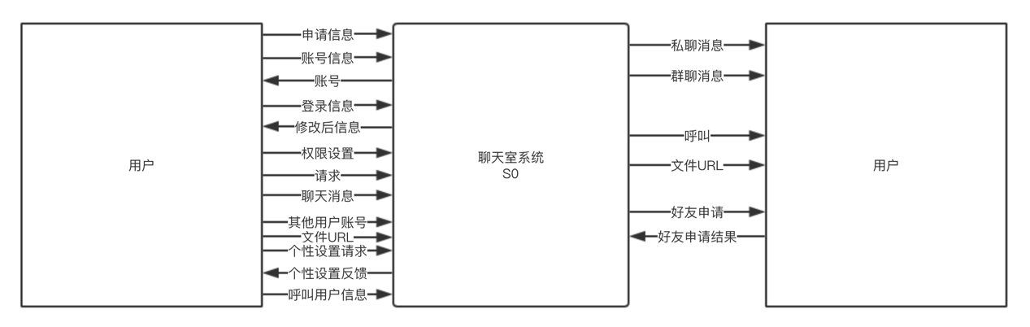

## 4．2 1层数据流图：

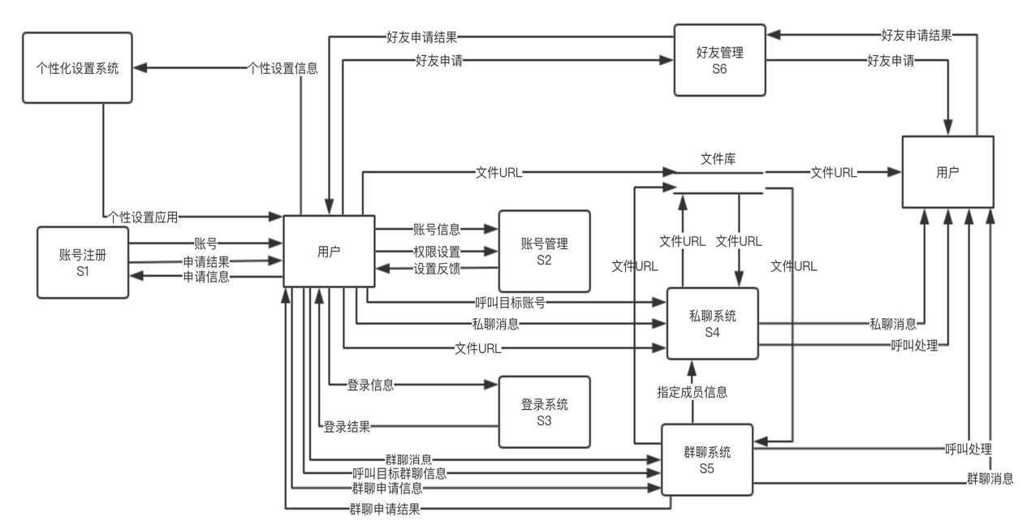

## 4.3.1 二层数据流图-好友管理系统

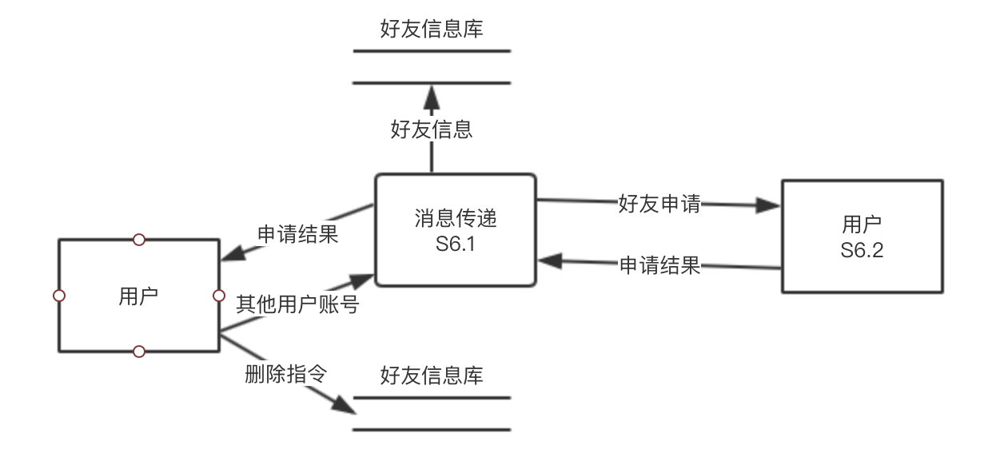

## 4.3.2二层数据流图-好友管理系统数据字典

* 数据源点及汇点描述：

1. 名称：用户

简要描述：发送消息、接受消息及登陆注册

有关数据流：好友申请信息、注册信息、登陆账号密码、短消息

* 加工逻辑词条描述：

1. 加工名：消息传递

加工编号：1

简要描述：传递好友申请信息、等待对方确认申请、反馈申请结果

输入数据流：好友申请信息、申请反馈信息

输出数据流：申请结果、好友申请信息

加工逻辑：IF　申请反馈同意信息　THEN

　　　　　　　　返回申请成功结果，将双方信息录入好友库

　　　　　 ELSE　IF　申请反馈不同意信息　THEN

　　　　　　　　　　返回申请失败结果

　　　　　ENDIF

* 数据流名词条描述：

1. 数据流名：好友申请信息

数据流来源：用户

数据流去向：消息传递

数据流组成：昵称=2{字母}24

学号=“201500000000”..“202599999999”

专业=2{字母}12

真实姓名=2{字母}12

1. 数据流名：申请结果

数据流来源：用户

数据流去向：消息传递

数据流组成：结果=1{字母}

1. 数据流名：好友信息

数据流来源：消息传递

数据流去向：好友库

数据流组成：用户登录名=2{字母}24

好友登录名=2{字母}24

学号=“201500000000”..“202599999999”

* 数据文件词条描述：

1. 数据文件名：好友库

简述：存放读者信息

输入数据：

输出数据：好友信息

数据文件组成：用户登录名、好友登录名

存储方式：关键码

## 4.4.1 二层数据流图-登录系统

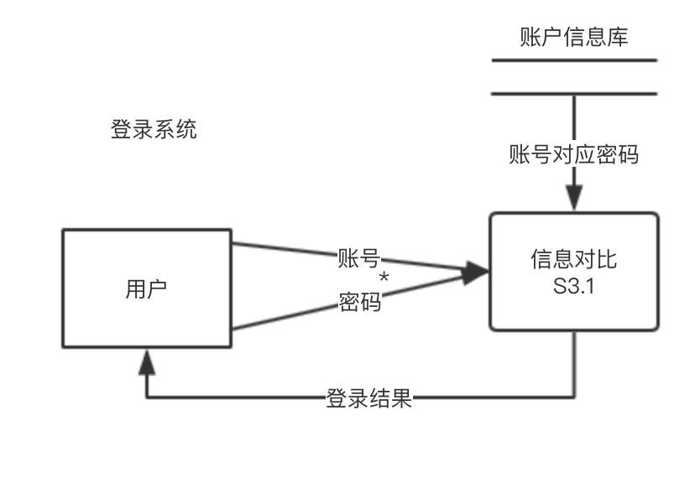

## 4.4.2二层数据流图-登录系统字典

* 数据源点及汇点描述：
* 加工逻辑词条描述：

1. 加工名：登陆处理

加工编号：1

简要描述：检验用户账户密码是否正确，返回登陆结果

输入数据流：账号、密码

输出数据流：登陆结果

加工逻辑：IF　账号在账号密码库中不存在　THEN

　　　　　　　　　返回登陆失败结果

IF　账号在账号密码库中存在，密码错误　THEN

返回登陆失败结果

IF　账号在账号密码库中存在，密码错误　THEN

返回登陆成功结果

　ENDIF

* 数据流名词条描述：

1. 数据流名：账号

说明：用户输入账号

数据流来源：用户

数据流去向：登陆处理

数据流组成：账号=“100000001”..“999999999”

1. 数据流名：密码

说明：用户输入密码

数据流来源：用户

数据流去向：登陆处理

数据流组成：密码=2{字母}18

* 数据文件词条描述：

1. 数据文件名：账户信息库

简述：存放用户账号密码

输入数据：账号密码

输出数据：验证结果

数据文件组成：账号、密码、昵称、头像、邮箱、学号、专业、性别、手机号

存储方式：关键码

## 4.5.1二层数据流图-私聊系统

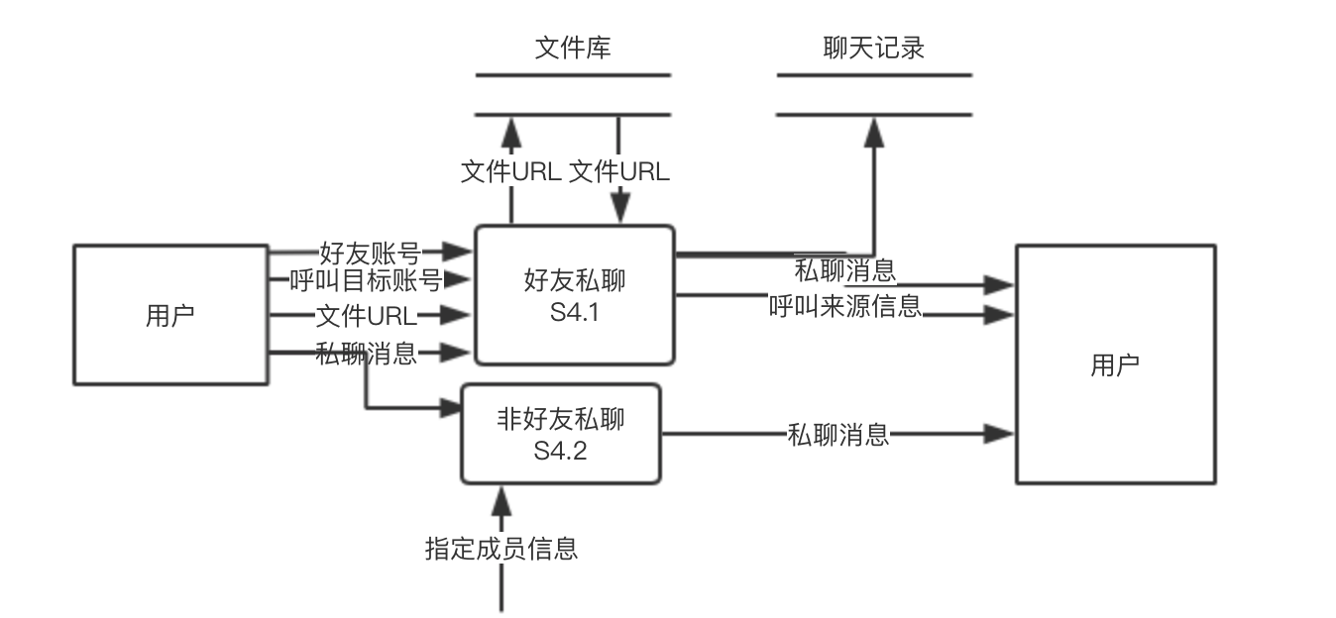

4.5.2二层数据流图-私聊系统数据字典

* 数据源点及汇点描述：
* 加工逻辑词条描述：

1. 加工名：好友私聊

加工编号：１

简要描述：用户选择私聊用户账号，发起私聊

输入数据流：呼叫目标账号、消息、文件

输出数据流：文件、消息、呼叫信息来源

加工逻辑： IF　呼叫目标账号存在且为好友　THEN

　　　　　　　　向目标用户传送信息和文件

IF　呼叫目标账号存在但不为好友　THEN

　　　　　　　　发出 “该用户不是您的好友”

ELSE 未找到该用户 THEN

发出 “该用户不存在，请检查账号”

ENDIF

1. 加工名：非好友私聊

加工编号：2

简要描述：用户选择私聊用户账号，发起私聊

输入数据流：呼叫目标账号、消息、文件

输出数据流：文件、消息、呼叫信息来源

加工逻辑： IF　呼叫目标账号存在且为好友　THEN

　　　　　　　　向目标用户传送信息和文件

IF　呼叫目标账号存在但不为好友　THEN

　　　　　　　　提示该目标不是您的好友，但仍向目标用户传送信息和文件

ELSE 未找到该用户 THEN

发出 “该用户不存在，请检查账号”

ENDIF

* 数据流名词条描述：

1. 数据流名：呼叫目标账号

说明：私聊用户的唯一标识

数据流来源：用户

数据流去向：好友私聊

数据流组成：呼叫目标账号=“100000001”..“999999999”

1. 数据流名：消息

说明：用户所发信息

数据流来源：用户

数据流去向：好友私聊、非好友私聊、用户

数据流组成：消息=2{字母}24

1. 数据流名：文件URL

说明：用户所发文件URL

数据流来源：用户

数据流去向：好友私聊、用户

数据流组成：文件=2{字母}24

* 数据文件词条描述：

1. 数据文件名：文件库

简述：存放文件信息

输入数据：文件URL

输出数据：文件URL

数据文件组成：文件URL

存储方式：关键码

1. 数据文件名：聊天记录

简述：存放聊天信息

输入数据：聊天信息

输出数据：

数据文件组成：时间戳、聊天信息

存储方式：关键码

## 4.6.1二层数据流图-群聊系统

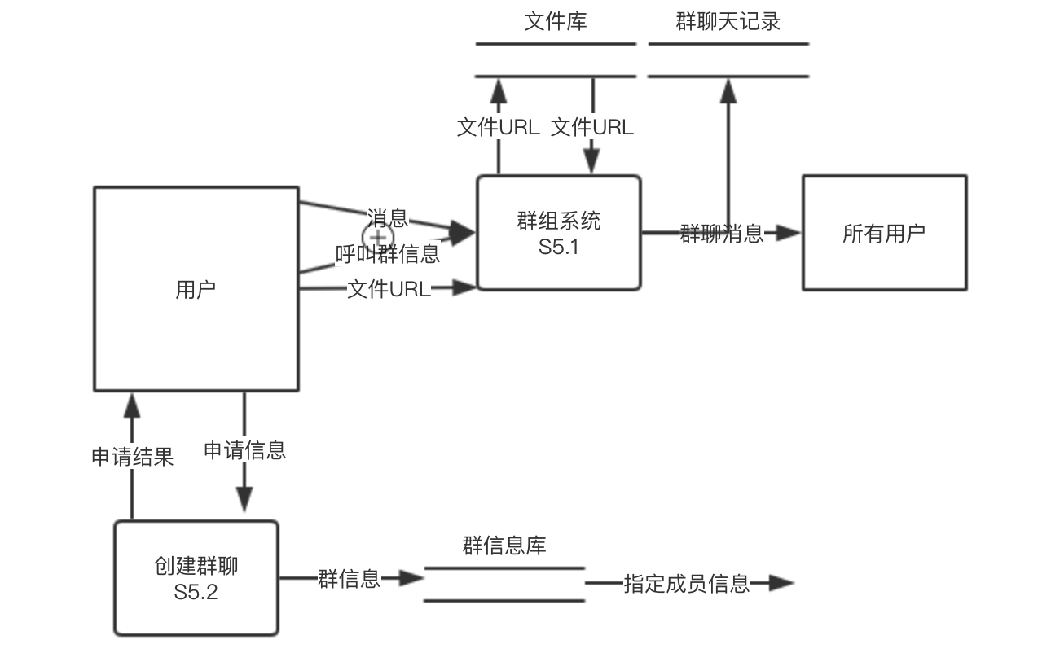

## 4.6.2二层数据流图-群聊系统数据字典

* 数据源点及汇点描述：
* 加工逻辑词条描述：

1. 加工名：群组聊天

加工编号：1

简要描述：用户选择群组账号，发起群聊

输入数据流：呼叫群账号、消息、文件

输出数据流：文件、群聊消息

加工逻辑：

1. 加工名：创建群聊

加工编号：2

简要描述：创建群聊天

输入数据流：建群申请信息

输出数据流：建群结果、群信息

加工逻辑：

* 数据流名词条描述：

1. 数据流名：群聊信息

说明：用户所发信息

数据流来源：用户

数据流去向：群聊所有用户、群组

数据流组成：消息=2{字母}24

1. 数据流名：群信息

说明：群组信息

数据流来源：创建群组

数据流去向：群信息库

数据流组成：消息=2{字母}24

* 数据文件词条描述：

1. 数据文件名：群信息库

简述：存放群组信息

输入数据：群组信息

输出数据：

数据文件组成：群账号、群成员

存储方式：关键码

## 4.7.1二层数据流图-账号注册

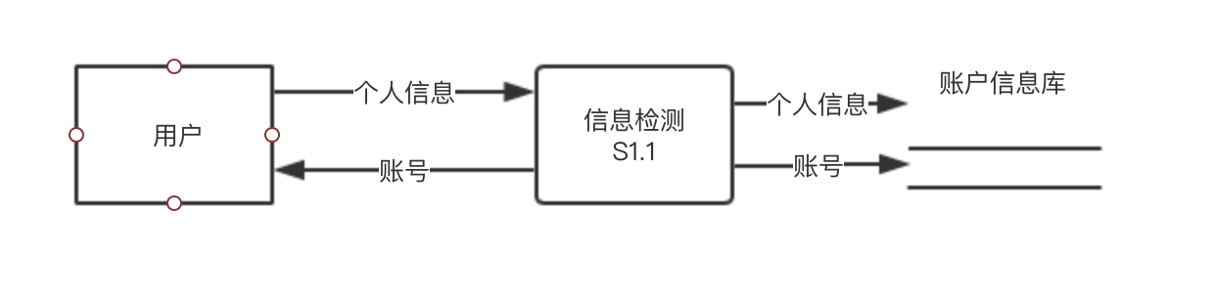

## 4.7.2二层数据流图-账号注册数据字典

* 数据源点及汇点描述：
* 加工逻辑词条描述：

1. 加工名：信息检测

加工编号：1

简要描述：用户进行注册，填写个人信息

输入数据流：个人信息

输出数据流：注册结果

加工逻辑：

* 数据流名词条描述：

1. 数据流名：个人信息

说明：用户申请注册所填信息

数据流来源：用户

数据流去向：信息检测、账户信息

数据流组成：邮箱=2{字母}24

学号=“201500000000”..“202599999999”

专业=2{字母}24

性别=2{字母}

1. 数据流名：账号

说明：用户申请注册成功返回生成账号

数据流来源：信息检测

数据流去向：账户信息库

数据流组成：账号=2{字母}24

邮箱=2{字母}24

学号=“201500000000”..“202599999999”

专业=2{字母}24

性别=2{字母}

* 数据文件词条描述：

1. 数据文件名：账户信息库

简述：存放文件信息

输入数据：账户信息

输出数据：账户信息

数据文件组成：昵称、头像、账号、密码、邮箱、学号、专业、性别、手机号

存储方式：关键码

## 4.8.1二层数据流图-账号管理

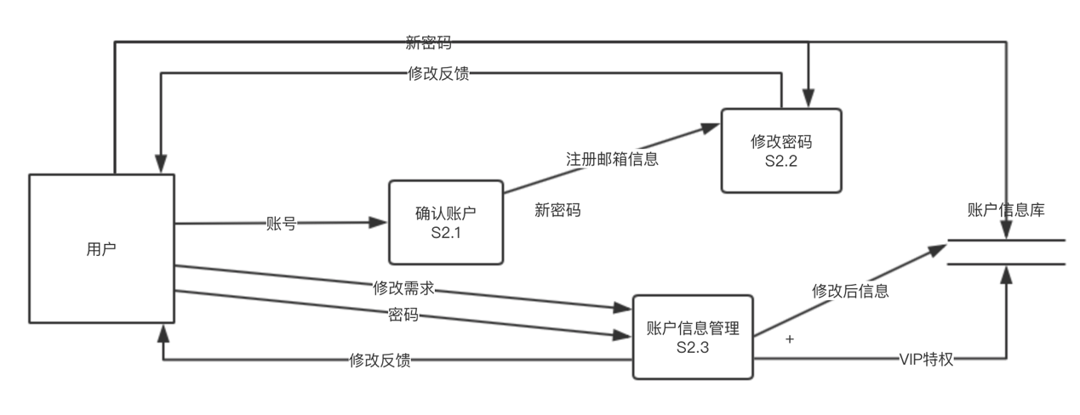

## 4.8.2二层数据流图-账号管理数据字典

* 数据源点及汇点描述：
* 加工逻辑词条描述：

1. 加工名：确认账户

加工编号：1

简要描述：用户进行邮箱绑定、密码修改

输入数据流：个人信息

输出数据流：

加工逻辑：

1. 加工名：修改密码

加工编号：2

简要描述：用户进行邮箱验证、密码修改

输入数据流：个人信息、邮箱信息、原始密码、新密码

输出数据流：新密码

加工逻辑：

1. 加工名：账户信息管理

加工编号：3

简要描述：用户进行信息修改

输入数据流：个人信息

输出数据流：修改后信息

加工逻辑：

* 数据流名词条描述：

1. 数据流名：邮箱

说明：私聊用户的唯一绑定邮箱

数据流来源：用户

数据流去向：修改密码

数据流组成：邮箱=2{字母}24

* 数据文件词条描述：

1. 数据文件名：账户信息库

简述：存放文件信息

输入数据：账户信息

输出数据：账户信息

数据文件组成：昵称、头像、账号、密码、邮箱、学号、专业、性别、手机号

存储方式：关键码

# 五、数据建模

## 5. 1 ER图

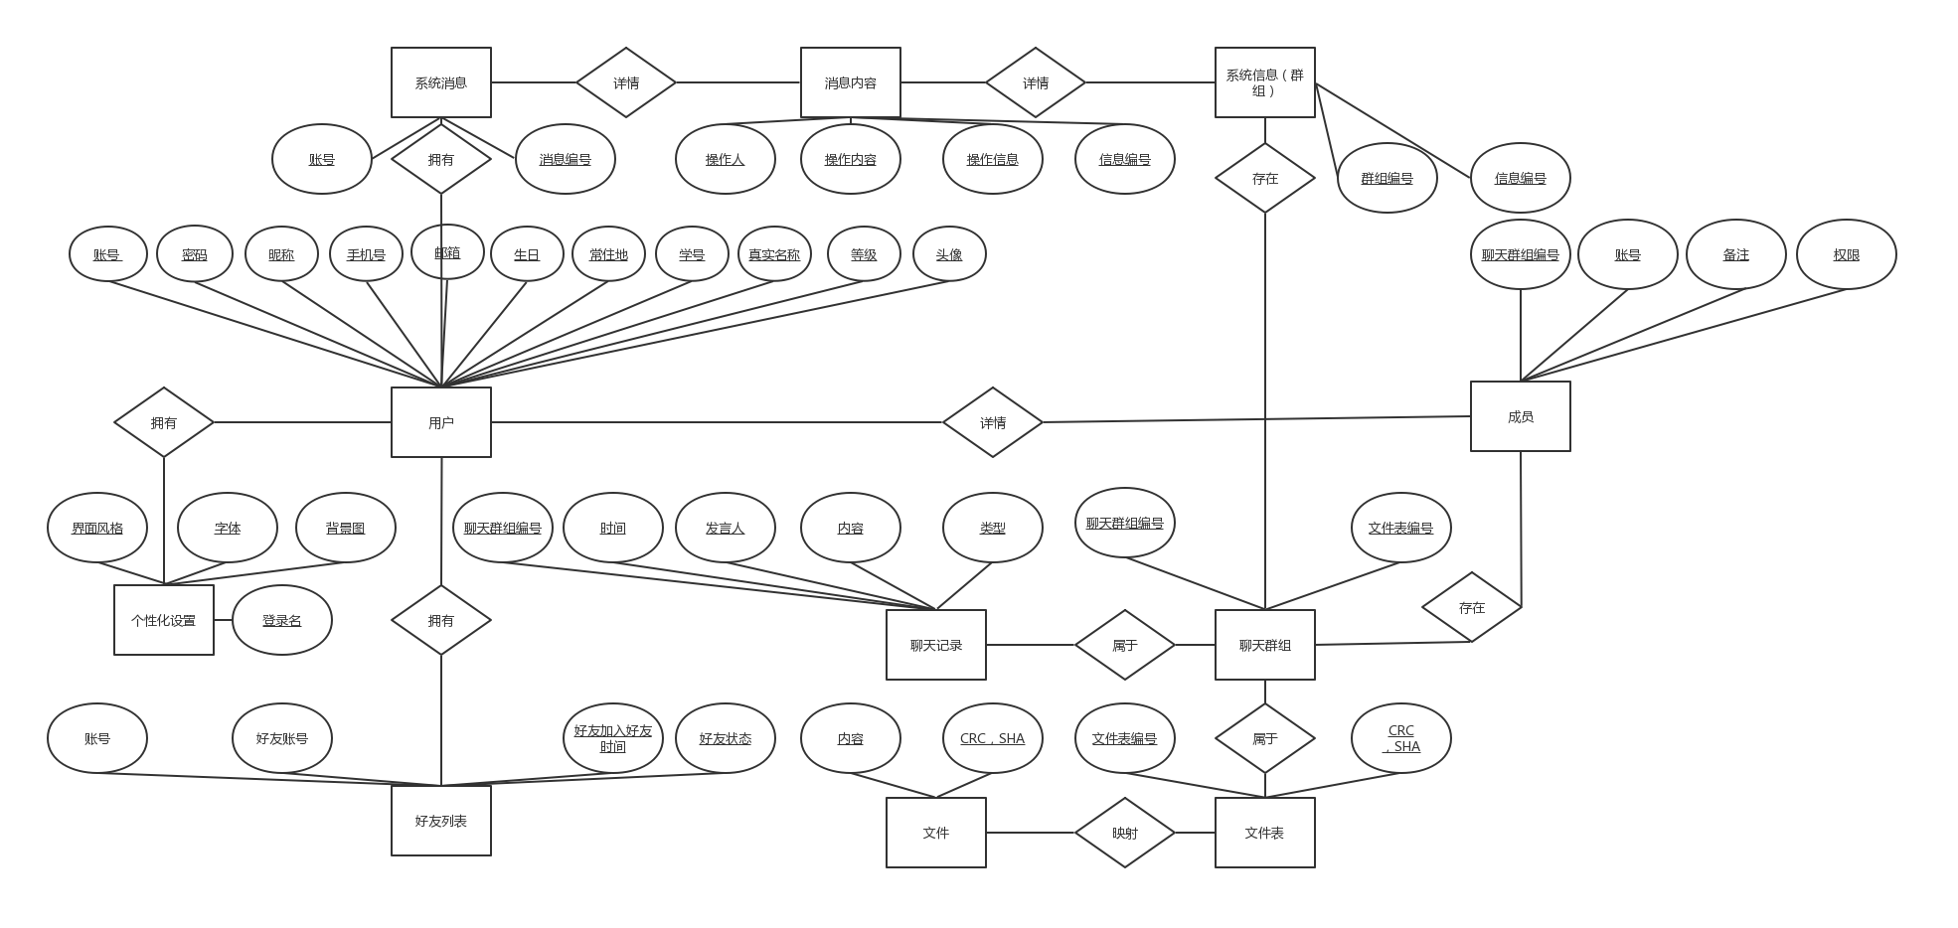

## 5．2 关系模式

R用户（登录名，密码，昵称，手机号，邮箱，生日，常住地，学号，真实名称，等级）

R个性化设置（登录名，界面风格，字体，背景图）

R好友列表（用户名，好友名，加入好友时间，当前好友状态）

R聊天记录（聊天群组编号，时间，发言人，内容，发言类型）

R群组成员列表（聊天群组编号，登录名）

R聊天群组（聊天群组编号，文件表表编号）

R成员（聊天群组编号，成员名，备注，权限）

R文件表（群组编号，CRC&SHA）

R文件（CRC&SHA,内容）

R个人系统消息（用户名，信息编号）

R群组系统消息（群组编号，信息编号）

R信息详情（信息编号，操作人，操作内容，操作信息）